重庆市第二外国语学校
洗漱台采购招标公告

一、 项目名称
重庆市第二外国语学校洗漱台采购及安装项目。
二、采购数量
暂定 71 个洗漱台。
三、 招标内容
原有洗漱台拆除 ：投标人需负责对学校原有洗漱台及相关附属设施进行拆除，并清理现场，确保场地整洁，拆除过程中的安全责任由投标人承担。
水龙头利旧 ：充分利用现有水龙头，投标人需对原有水龙头进行检查、维修和保养，保证水龙头的正常使用，如有损坏或无法正常使用的，由投标人负责更换。
洗漱台采购及安装 ：洗漱台尺寸要求为 1000 长 x480 宽 x820 高，材质需符合相关质量标准，坚固耐用、防水防潮性能良好，配备冷热水龙头 2 个，同时安装铝合金柜门，保证安装后的洗漱台稳固、美观、实用，且包安装含税费。
四、投标时间
2025 年 6 月23 日中午 12：00 前。
五、投标地址
学校三号门岗，投标文件需密封包装，并在封口处加盖投标人公章，注明项目名称、投标人名称及投标日期。
六、 招标联系人
陈老师18996243678、曾老师15922631002。
七、 其他注意事项
投标人需具备独立承担民事责任的能力，提供有效的营业执照副本、税务登记证副本、组织机构代码证副本（或三证合一的营业执照副本），营业执照经营范围应包含家具生产或销售等相关内容。
投标人应具有履行合同所必需的设备和专业技术能力，有依法缴纳税收和社会保障资金的良好记录，参加本次招标活动前三年内，在经营活动中没有重大违法记录。
本项目不接受联合体投标。
附件：1、样品图片 2、投标清单表

重庆市第二外国语学校
2025年6月17日

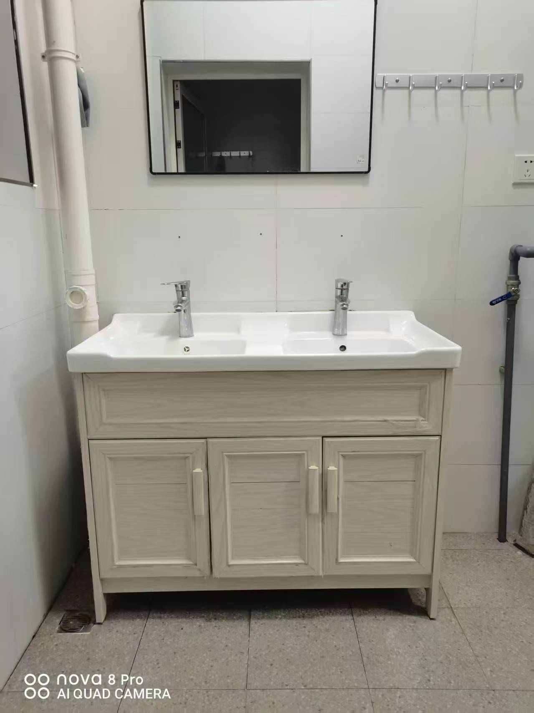

洗漱台报价清单
序号 | 项目 | 数量 | 单价 | 总价 | 备注
1 | 洗漱台拆除（含出渣） | 71
2 | 洗漱台 | 71
3 | 冷热水龙头 | 142
4 | 安装费 | 71套
联系人：
联系方式：
公司名称：
注明：报价均为含税价普票，包干价无其他费用。

